Escuela Particular Las Naciones Nº1973
Avenida Las Naciones 800 Maipú
RBD : 25808-3 Fono: 7712401
Escuelalasnaciones1973@hotmail.com
Profesora: Paula Ortiz Herrera.

GUÍA DE HISTORIA, GEOGRAFÍA Y CIENCIAS SOCIALES.
“La vida en el Ártico”
3° BÁSICO

Nombre: ____________________________________Fecha: _______________
Objetivo de la clase: | ¿Qué aprendí en la clase de hoy?:
OA8 Identificar y ubicar en mapas las principales zonas climáticas del mundo y dar ejemplos de distintos paisajes que pueden encontrarse en estas zonas y de cómo las personas han elaborado diferentes estrategias para habitarlos.

Recuerda: Zonas Climáticas o Climas de la Tierra
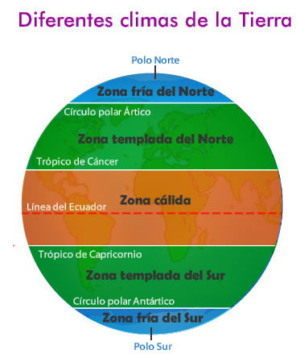

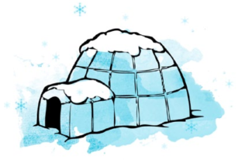
Lee atentamente

La vida en el Ártico
Los Esquimales, son personas que viven en el Ártico, una de las regiones más frías de la Tierra.
Durante el Invierno, que esta zona dura nueve meses, las temperaturas son siempre muy bajas, por lo general hay muchisimo hielo y nieve. Para sobrevivir en ese clima es necesario construir casas muy calientitas en las que las personas se puedan proteger del frío.
Para que las casas no les entre frío, lo más importante es que no les entre el viento.Para esto, los Esquimales costruyen la mitad de su casa bajo tierra, para que esten protegidas.Las paredes son de madera y estan cubiertas de tierra y nieve. Aún así, el frio podría entrar cada vez que se abra la puerta. Por eso, las casas esquimales se entra por un tünel muy largo, que está construído debajo del nivel de la casa,para no dejar escapar el aire caliente, que está adentro.
…durante el invierno es muy común que falte la comida.Para esto, los hombres deben viajar para perseguir a los diferentes animales, como las focas, para poder alimentarse. Cuando las cacerías duran muchos días, es necesario construir una pequeña casa para esas noches. Por lo tanto, las construyen con el materialque esté más cerca y en mayor cantidad, o sea, con nieve. Estas casas de nieve son muy famosas y todos, conocemos su nombre: iglús.

I.-Responde las preguntas:
1.- ¿En que zona climática viven los Esquimales?
_______________________________________________________________
2.- ¿Te gustaría vivir en está zona Climática? ¿Por qué?
_______________________________________________________________
_______________________________________________________________

3.- Describe la casa de los esquimales (del 2° párrafo)
_______________________________________________________________

_______________________________________________________________

_______________________________________________________________

______________________________________________________________

II.- Marca la letra de la alternativa correcta:
1.- En esta zona climática ¿Cuánto tiempo dura el invierno?
- Tres meses.
- Cuatro meses.
- Medio año.
- Nueve meses
2.- ¿Cómo es la temperatura en esta Zona Climática?
- Templada.
- Calurosa.
- Muy baja.
- Cálida.
3.- Para sobrevivir en esta Zona ¿Qué se debe hacer?:
- Construir una chimenea.
- Construir una casa muy calientita
- Construir una casa especial para que las focas no entren.
- Construir trampas para los animales.
4.- ¿Qué es lo más importante en las casas de los esquimales?
- Que se protejan del frío
- Que no entre viento.
- Construir la mitad de su casa bajo tierra
- Todas son correctas.
5.- ¿Para qué los esquimales construyen un Túnel muy largo a la entrada de sus casas?
- Para evitar que entre cualquier persona.
- Para no dejar escapar el aire caliente, que está adentro de la casa.
- Para dejar escapar el aire caliente y ventilar.
- Ninguna es correcta.
6.- Cuando falta el alimento, salen de cacerías:
- Los Hijos.
- Las mujeres.
- Los hombres.
- Toda la familia.
7.- “las cacerías duran muchos días, es necesario construir una pequeña casa para esas noches. Por lo tanto, las construyen con el materialque esté más cerca y en mayor cantidad, o sea, con nieve.” Estas casas de nieve e llaman:
- De madera.
- Con Túnel.
- Iglús.
- Esquimal.

